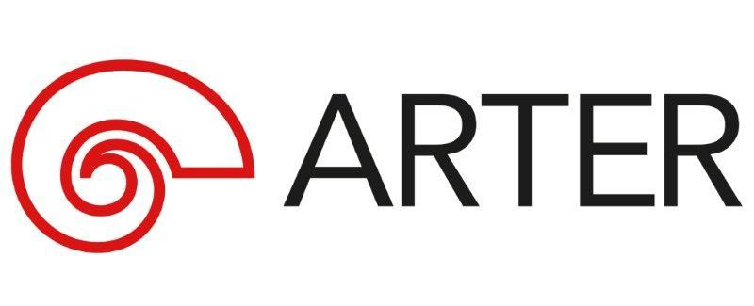
Basın Bülteni
bkz.
Banu K. Zeytinoğlu İletişim
Yeliz TİNGÜR
yelizt@bkziletisim.com
0 541 281 12 05
ATÖLYE

YAZ TATİLİ,
ARTER’İN ÇOCUK ATÖLYELERİYLE RENKLENİYOR!

Arter’in farklı yaş gruplarına yönelik çocuk atölyeleri, yaz tatilini çağdaş sanatla renklendiriyor! Güncel sergilerinden hareketle şekillenen atölyelerde katılımcılar hem çağdaş sanatı keşfedip yorumluyor hem de çeşitli malzeme ve üretim araçlarıyla kendi eserlerini ortaya çıkarıyorlar. Hem öğretici hem de eğlendirici çocuk atölyeleri 5 Temmuz’da “Kıvrımlarda Saklı: Origami Atölyesi”, 12 Temmuz’da “Giyilebilir Heykeller”, 19 Temmuz’da “Hareketli Heykeller”, 26 Temmuz’da ise “Bir Kapıyla Tanıştım” başlıklarıyla gerçekleşecek. Sınırlı sayıda katılımcıyla düzenlenen çocuk atölyelerin biletleri, giriş katında yer alan Danışma ve Bilet Gişesi’nden ya da Biletix’ten temin edilebilir.

“KIVRIMLARDA SAKLI: ORİGAMİ ATÖLYESİ”

Noipaper yürütücülüğünde 5 Temmuz 2025 Cumartesi günü 11:00’de Atölye alanında gerçekleşecek “Kıvrımlarda Saklı: Origami Atölyesi”, 7–11 yaş grubundaki çocukları Franz Erhard Walther’in Heykel Olma Teşebbüsü başlıklı sergisinden ilhamla origami tekniğini keşfetmeye davet ediyor. Katlama, muhafaza etme ve nesnelerle duygular arasındaki ilişkilere odaklanan atölye, sanatçının eserlerinin birlikte inceleneceği ve bu eserler üzerine sohbet edileceği bir sergi turuyla başlayacak. Turun ardından çocuklar, origami tekniğini kullanarak kendi kâğıt objelerini tasarlayacaklar.

“GİYİLEBİLİR HEYKELLER”

12 Temmuz 2025 Cumartesi günü 11:00’de Arka Bahçe’de Arter Öğrenme Programı ekibinin gerçekleştireceği “Giyilebilir Heykeller” atölyesi, Franz Erhard Walther’in Arter’de devam eden Heykel Olma Teşebbüsü başlıklı kişisel sergisinden ilham alıyor. 6–9 yaş grubuna yönelik atölyede, sanatçının elde tutulmak veya giyilmek üzere tasarladığı 58 nesneden oluşan Birinci Yapıt Grubu isimli eserini inceleyen çocuklar, ardından keçe kullanarak giyilebilir heykelsi nesneler tasarlayacaklar. Atölyenin sonunda, tasarladıkları bu nesneleri giyerek hareket edecek; böylece heykelin hem durağan hem de hareketli formlarını deneyimleme fırsatı bulacaklar.

“HAREKETLİ HEYKELLER”

19 Temmuz 2025 Cumartesi günü 11:00’de Atölye alanında Ceren Yılmazoğlu yürütücülüğünde gerçekleşecek “Hareketli Heykeller” atölyesi, 2–3 yaş grubundaki çocukları Franz Erhard Walther’in Heykel Olma Teşebbüsü başlıklı sergisini, müzik ve eğlenceli beden hareketleri eşliğinde keşfetmeye davet ediyor. Sergi ziyaretiyle başlayacak bu yaratıcı yolculukta çocuklar, sanatçının eserlerindeki rengârenk kumaşları keşfe çıkacak; ardından da müzik ve ritim odaklı oyunlar aracılığıyla “heykel olmayı” deneyimleyecekler.

“BİR KAPIYLA TANIŞTIM”

OyunMu ekibi yürütücülüğünde 26 Temmuz 2025 Cumartesi günü 11:00’de Atölye’de gerçekleşecek “Bir Kapıyla Tanıştım” atölyesi, 7–11 yaş grubundaki çocukları Kader Attia’nın Asesinos! Asesinos! adlı yerleştirmesini oluşturan kapıları keşfetmeye davet ediyor. Tıpkı insanlar gibi bir araya gelen ve farklılıklarıyla bir bütün oluşturan kapılar üzerine sohbet eden çocuklar, seçecekleri bir kapıyı hayal güçleriyle bir karaktere büründürecek ve bu kapının nasıl giyineceği, nasıl konuşacağı ya da neye sevinip sinirlenebileceği üzerine düşünecekler. Ardından hamur kullanarak minyatür bir insan figürü tasarlayacak ve bu figürü seçtikleri kapıyla buluşturacaklar. Atölyenin sonunda tüm tasarımlar bir araya gelecek ve farklı parçalardan oluşan rengârenk bir bütün ortaya çıkacak.

Katılımın kontenjanla sınırlı olduğu atölyelerin biletleri, Arter’in giriş katında yer alan Danışma ve Bilet Gişesi’nden ya da Biletix üzerinden temin edilebilir. Arter Beraber üyeleri, atölye katılımlarında değişen oranlarda indirimlerden faydalanabilir. Atölyelere katılan çocukların birer yetişkin eşlikçisi ise, etkinlik gününde Arter sergilerini ücretsiz ziyaret edebilir; 13:00 ve 15:00'te düzenlenen rehberli turlar için gişeden bilet satın alabilir.

Arter’in güncel programlarına ilişkin daha detaylı bilgiye www.arter.org.tr adresinden erişilebilir. Pazartesi hariç her gün açık olan Arter, Salı-Pazar günleri 11:00-19:00, Perşembe günleri ise 11:00-20:00 saatleri arasında ziyaret edilebiliyor. Kurumsal Sponsor Tüpraş’ın değerli desteğiyle, tüm sergilere giriş 24 yaş altı izleyiciler için her gün; Perşembe günleri ise her yaştan izleyici için ücretsiz. Arter Beraber üyeleri ise sergileri yıl boyunca ücretsiz ziyaret etmenin yanı sıra farklı ayrıcalıklardan faydalanıyor. Arter binasının Kütüphane, Kitabevi, Bistro by Divan, arka bahçe alanlarına ve Galeri 0’da yer alan sergiye giriş için bilet gerekmiyor. Ulaşım Sponsorları Ford Otosan ve Otokar’ın desteği sayesinde Taksim’den ve Tepebaşı’ndan ücretsiz servis araçlarıyla Arter’e ulaşılabiliyor.

Bilgi için: arter.org.tr
Adres: Irmak Cad. No: 13 Dolapdere Beyoğlu 34435 İstanbul / T. 0212 708 58 00

